2023217480_刘奕博_信安2班_实验报告1-3
实验一

1.实验目的要求
- 使用C++语言编写简单的计算机程序，掌握C++程序从编辑、编译到运行的全过程，初步了解C++程序的特点。
- 掌握C++语言的数据类型（包括对各种数据类型变量的定义、初始化、赋值等）、运算符和表达式的使用。
- 掌握赋值语句的使用。
- 掌握数据的输入输出方法。

2试验设备
win7
Microsoft visualstudio

3.实验内容
（1）第一题：设计简单程序，分别计算下列表达式，式中变量由键盘输入，输出表达式的值。
<1> <2> 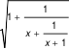 <3> sinX+cosX+tan⁻¹X
<4> e^{x+y}+e^{x-y} <5> log₁₀(1+) <6> +
（其中表示取不大于a的最大整数）。
（2）第二题：阅读下列程序，写出（由指定的输入）所产生的运行结果，并指出其功能。
<1>
#include <iostream.h>

void main()
{
char ch;

cin >> ch ;
ch = ( ch >= ’A’ && ch <= ’Z’ ) ? ( ch + 32 ) : ch ;
ch = ( ch >= ’a’ && ch <= ’z’ ) ? ( ch – 32 ) : ch ;
cout << ch << endl;
}
<2>
#include <iostream.h>

void main()
{
int m;
float x;
bool bi,br;

cout << "\n int m=";
cin >> m;
bi = m > 1000;
cout << "\n float x=";
cin >> x;
br = x <= 1e3;
cout << bi << ',' << br << endl;
}
分别输入100 40,2000 3000,1000 1000,2000 300,100 4000 运行。
<3>
#include <iostream.h>

void main()
{
int n;
cin >> n ;
if ( n ++ < 10 )
cout << n << endl ;
else
cout << n -- << endl ;
}
（3）第三题：编写程序实现下列问题的求解。
<1> 根据随机从键盘输入的圆半径值，求圆的周长和半径并输出。
<2> 读入三个整数a、b、c，交换它们中的数，使a存放b的值，b存放c的值，c存放a的值。
<3> 对任意输入的四位整数，分别求出其各位数字，并按从后到前的顺序依次输出。例如，输入为1234时，输出结果为4，3，2，1。

4算法分析与设计

5源代码
第一题
#include<iostream>
#include<math.h>
using namespace std;
int main() {
while(1) {
int num=9;
cout<<"请选择以下6个计算式进入计算(输入相应序号计算）"<<endl;
cout<<"输入7可以退出程序"<<endl;
cout<<"1.x+(a+b)/(c-d)"<<endl;
cout<<"2.对于数值x，结果d，"<<endl;
cout<<"a=1/x+1; b=1/x+a; c=1+b; d*d=c;"<<endl;
cout<<"3.sinX+cosX+1/tanX"<<endl;
cout<<"4.exp(x+y)+exp(x-y)"<<endl;
cout<<"5.log10(1+pow(1+x*x,1/2))"<<endl;
cout<<"6.fabs(a*a-b*b)+int(a-b)"<<endl;
cin>>num;
if(num!=1&&num!=2&&num!=3&&num!=4&&num!=5&&num!=6&&num!=7) {
cout<<"输入错误"<<endl;
}
if(num==1) {
int x,a,b,c,d,result;
cout<<"对于1号计算//x+(a+b)/(c-d)//"<<endl;
cout<<"请输入运算式中的初始数值"<<endl;
cout<<"请输入x"<<endl;
cout<<"注意，c不等于d"<<endl;
cin>>x;
cout<<"请输入a"<<endl;
cin>>a;
cout<<"请输入b"<<endl;
cin>>b;
cout<<"请输入c"<<endl;
cin>>c;
cout<<"请输入d"<<endl;
cin>>d;
result=x+(a+b)/(c-d);
cout<<"计算结果为"<<result<<endl;
}
else if(num==2) {
int a,b,c,d,x;
cout<<"对于输入数值x，经过2号计算,"<<endl;
cout<<"a=1/x+1; b=1/x+a; c=1+b; d*d=c;"<<endl;
a=1/x+1;
b=1/x+a;
c=1+b;
d= sqrt(double(c));
cout<<"输入x"<<endl;
cin>>x;
cout<<"结果为："<<endl;
cout<<d;
}
else if(num==3) {
int a,b,c,d,X;
cout<<"对于输入数值X经过3号计算,"<<endl;
a=sin(double(X));
b=cos(double(X));
c=tan(double(X));
d=1/c;
X=10;
cout<<"输入X"<<endl;
cin>>X;
cout<<"结果为"<<a+b+d<<endl;
}
else if(num==4) {
float x,y,d;
cout<<"对于输入数值x,y经过4号计算,"<<endl;
cout<<"输入x"<<endl;
cout<<"输入y"<<endl;
d=exp(x+y)+exp(x-y);
cout<<d;
}
else if(num==5) {
cout<<"对于输入数值x经过5号计算,"<<endl;
float x=1;
cout<<"输入x"<<endl;
cin>>x;
cout<<log10(1+pow(1+x*x,1/2))<<endl;
}
else if(num==6) {
double a,b;
cout<<"对于输入数值a,b经过6号计算,"<<endl;
cout<<"输入a"<<endl;
cout<<"输入b"<<endl;
cout<<"结果为"<<fabs(a*a-b*b)+int(a-b)<<endl;
}
else if(num==7) {
cout<<"已退出"<<endl;
return 0;
}
}
return 0;
}
第三题
1.
#include<iostream>
using namespace std;
int main()
{
float pi=3.14159;
float r=1;
int t=9;
float S=2;
cout << "欢迎进入圆的面积计算" << endl;
cout << "计算中使用π=3.14159(该程序最大精度)" << endl;
cout << "若自定义π，请输入1,否则输入其它数字" << endl;
cin >> t;
if(t==1)
{
cout << "请输入您定义的π" << endl;
cin >> pi;
cout << "请输入圆的半径r" << endl;
cin >>r;
S=pi*r*r;
cout << "半径为" <<r<<"的园的面积为"<<"S="<<S;
}
else
{
cout << "请输入圆的半径r" << endl;
cin >>r;
S=pi*r*r;
cout << "半径为" <<r<<"的园的面积为"<<"S="<<S;
}
return 0;
}
2.
.#include<iostream>
using namespace std;
int main ()
{
int a,b,c,d,e,f;
cin>>a,
cin>>b,
cin>>c,
d=a;
e=b;
f=c;
a=e;
b=f;
c=d;
cout<<"a为"<<a<<endl;
cout<<"b为"<<b<<endl;
cout<<"c为"<<c<<endl;
return 0;
}
3
#include <iostream>
using namespace std;
int main()
{
int a,b,c,d;
cin>>a>>b>>c>>d;
cout << "输入的4位整数为"<< endl;
cout << a << b << c << d << endl;
cout << "要求输出为" << endl;
cout<<d<<c<<b<<a;

6.代码测试（第一三题）
第一题：一共有六个计算式，通过while循环将其划入统一循环，作为六个block，并可以选择退出

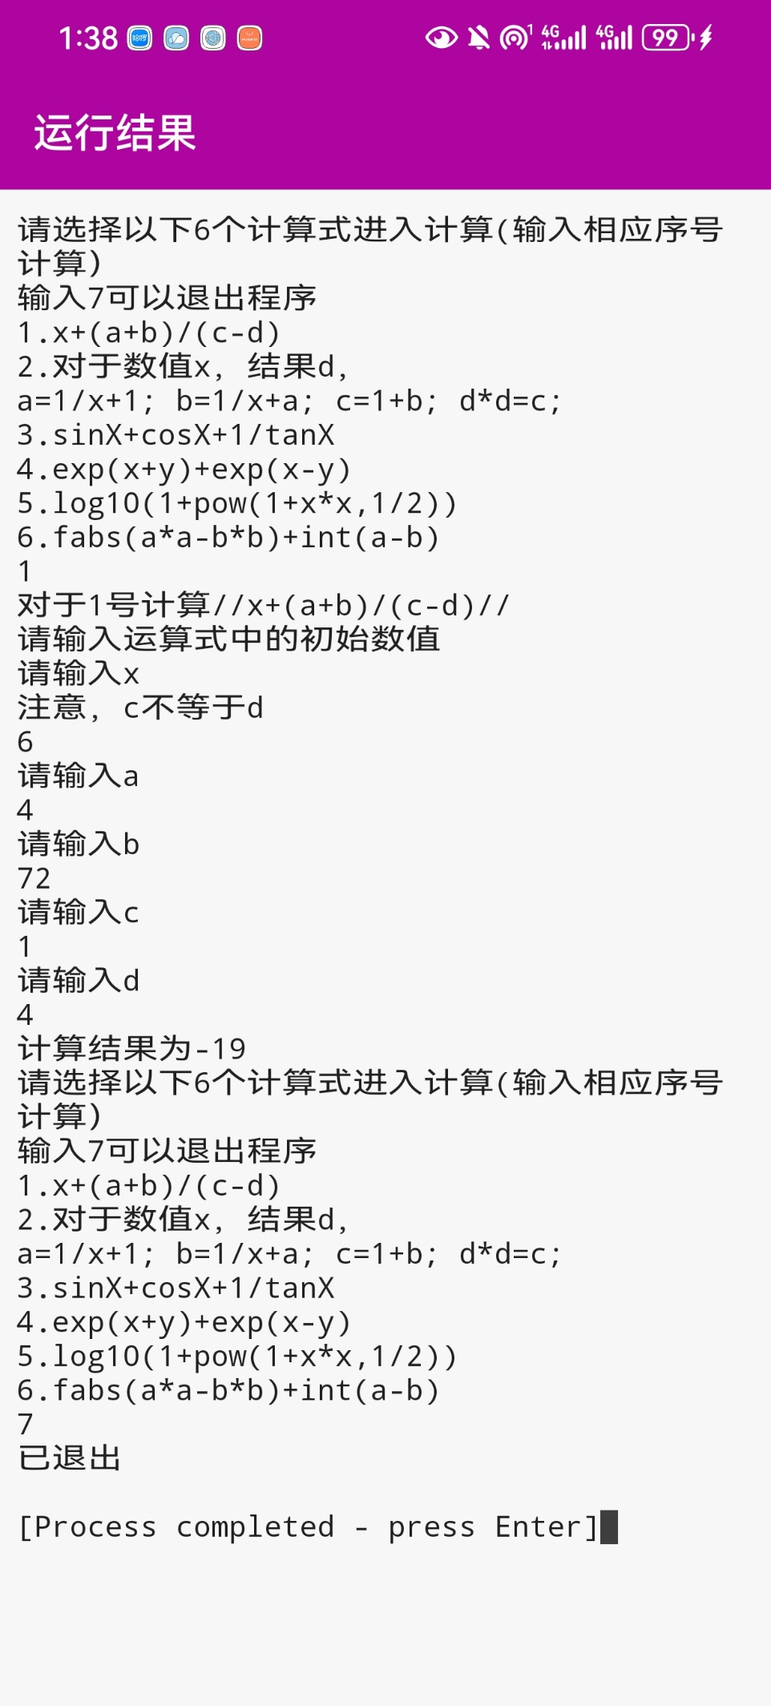

（3）
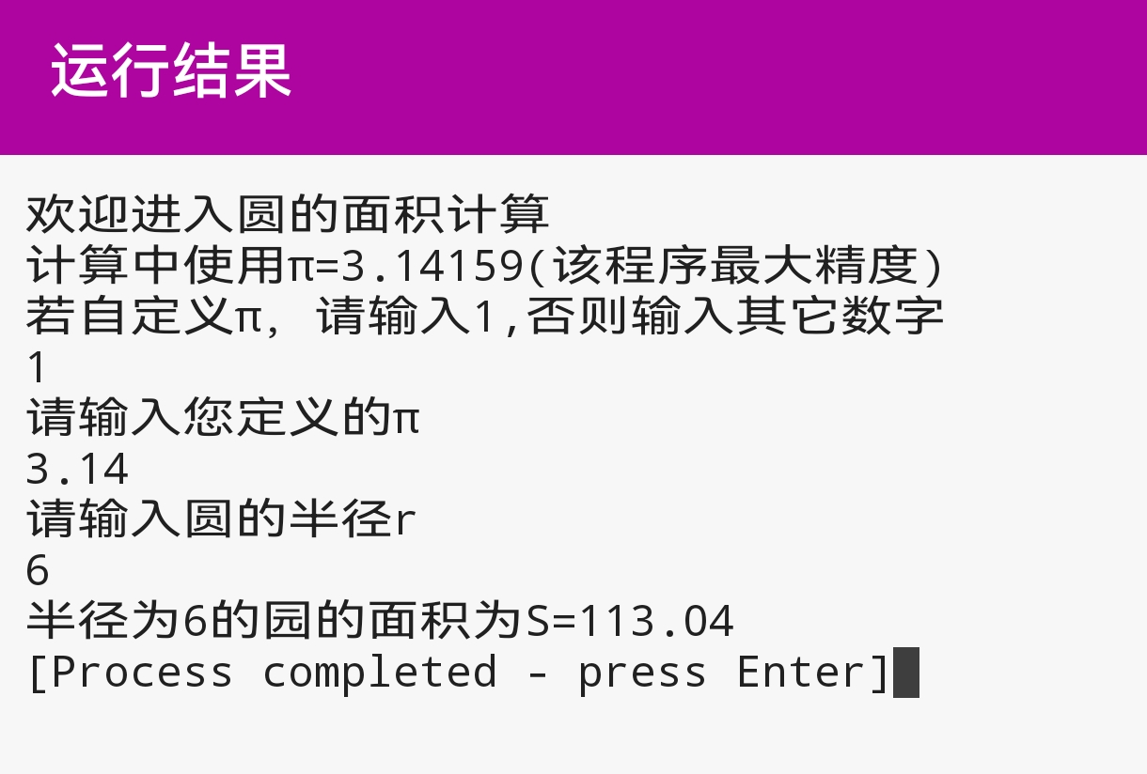
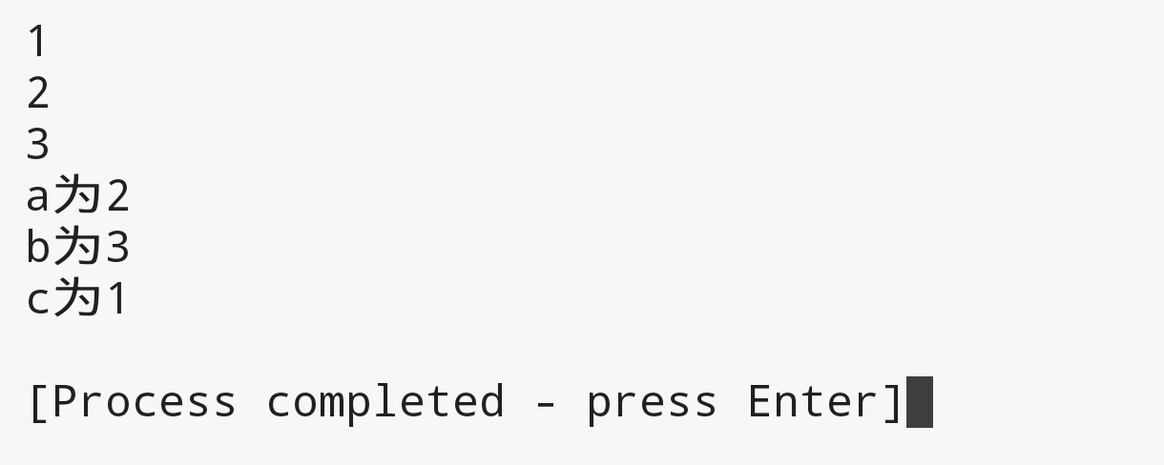

7测试过程和运行结果分析（第二题）
第二题解释：1.如果输入大写字母字符，输出该大写字母字符，如果输入小写字母字符，输出对应大写字符（32是对应字母大小写相差位）
2.结果分别是01//10//01//11//00
即0与1为假与真
判断m大于1000与x小于等于1000的真假

测试顺利，结果相符

8思考题解答
#include<iostream>
using namespace std;
int main()
{
double a;
int b,c,d,e;
cout<<"请输入一个小于1且只有3个尾数的数："<<endl;
cin>>a;
b=a/1;
c=a/0.1;
c%=10;
d=(a/0.01);
d%=10;
e=(a/0.001);
e%=10;
cout<<b<<" "<<c<<" "<<d<<" "<<e<<endl;
return 0;
}
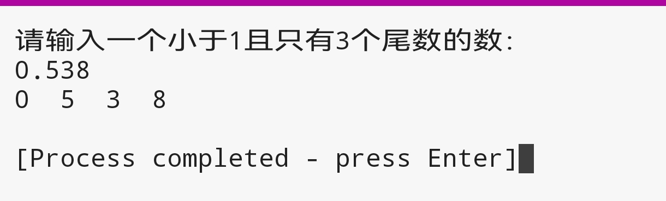
“/”用于将小数点后的位数扩大，到0-10范围，“%”取余用于截取扩大后数据的最大位

9实验总结
在输入时符号存在中文化问题，部分函数符号之前没有了解，通过学习基本掌握，还应多次使用以巩固所学。对于算法逻辑，掌握不足，要静下心来，日积月累。

10参考资料
书本，百度

实验二

1实验目的
- 理解基本的解题技巧，掌握用自顶向下、逐步求精的过程设计算法。
- 熟练掌握if/else语句和switch语句的使用。
- 熟练掌握while语句、do/while语句和for语句的使用以及区别。
- 掌握break和continue程序控制语句的使用。

2实验设备
笔记本
Dev c++
Microsoft visualstudio

3实验内容
1）第一题：阅读下列程序，写出（由指定的输入）所产生的运行结果，并指出其功能。
<1>
#include <iostream.h>

void main()
{
int m,n;
m = 1000;
n = 850;

cout << “\n(“ << m << ‘,’ << n << ‘)’;
while ( m != n ) {
while ( m > n ) {
m = m – n ;
cout << ‘(‘ << m << ‘,’ << n << ‘)’;
}
while ( m < n ) {
n = n – m ;
cout << ‘(‘ << m << ‘,’ << n << ‘)’;
}
}
cout << “\n” << m ;
}

<2>
#include <iostream.h>

void main()
{
int m,n,k ;

m = 1000 ;
n = 45 ;
cout << “\n(“ << m << ‘:’ << n << ‘)’ ;
k=0;
while ( m >=n ){
m = m – n ;
k = k + 1 ;
}
cout << k << “---” << m << endl ;
}

<3>
#include <iostream.h>

void main()
{
int i;

for ( i = 1 ; i <= 5 ; i ++ ){
if ( i % 2 )
cout << ‘*’;
else
continue;
cout << ‘# ’ ;
}
cout << “$\n” ;
}

<4>
#include <iostream.h>

void main()
{
int a = 1,b = 10;

do{
b -= a ;
a ++ ;
}while ( b -- <= 0 ) ;
cout << “a=” << a << “b=” << b <<endl ;
}

（2）第二题：编写程序实现下列问题的求解。
<1> 求解下面函数的值。
e^{x+y} x<0,y<0
z= ln(x+y) 1≤x+y〈10
log₁₀^{|x+y|+1} 其它情况
<2> 编程求解下列各计算式:
1) Ｓ＝ ＝１＋２＋３＋…＋１００
2) Ｓ＝＝１！＋２！＋…＋７！
3) Ｓ＝１×２＋３×４＋５×６＋…＋３９×４０
4) Y=X－＋－＋…＋(-1)^{n+1}＋…的值,精确到10⁻⁶。
<3> 打印下面图形。
1
1 3 1
1 3 5 3 1
1 3 5 7 5 3 1
1 3 5 7 9 7 5 3 1
… … … … … … …
1 3 … … 21 … … … 3 1
<4> 编程产生出1到10以内的所有数对<i,j>并输出,其中i>j。
<5> 编程求出10000以内的所有符合如下条件的数：其高位数字小于低位数字。如12，238，3578等。但21，548不符合条件。
<6> 求任一整数N的标准分解式，即素数因子之积。例如16=2*2*2*2， 15=3*5。

3.思考题
*<1> 编程求出数列的所有升或降的最大子序列。如下面数列的解为如下：
1,20,30,12,3,5,7,4,6,100,11,8
(1,20,30),(30,12,3),(3,5,7),(7,4),(4,6,100),(100,11,8)。
*<2> 编程求12¹⁰⁰的末三位数。

4算法分析与设计根据(第二题)
- 将分段函数各段拆解并定义，再用if else代表各段输出答案
- 用循环中sum+=a; a++;实现阶乘
- 先自定义函数，在此函数中：n为行数；i是行数从1开始的循环自增，以实现每一行的计算输出；j用于输出空格且对每一行的i，由于i的不同，使得j的相应循环次数不同，也就实现了每行相应的空格输出；setw（4）为4个空格，即输出各数的间距；2*k-1与2*m-1均为输出数的表达式，即奇数；num1是输出的金字塔左边的数，包括中间的，num2是输出金字塔右边的数。 System（“pause”）是让系统暂停一下，然后按任意键继续
4.5.用for嵌套for

5源代码（第二题）
<1>
#include <iostream>
#include<math.h>
using namespace std;
int main()
{
float x,y,z,a,b;
int c;
cin >> x;
cin >> y;
a=x+y;
c=int(a-0.5);
b=c+1;
if(x<0&&y<0)
{
z=exp(x+y);
cout << z << endl;
}
else if(a>=1&&a<10)
{
z=log(x+y);
cout << z << endl;
}
else{
z=log10(b);
cout << z << endl;
}
}
<2,3>
#include <iostream>
#include<math.h>
#include<iomanip>
using namespace std;
void jzt(int n) {
for (int i = 1; i <= n; i++) {
for (int j = n - 1; j > i - 1; j--) {
cout << " ";
}
for (int k = 1; k <= i; k++) {
int num1 = 2 * k - 1;
cout <<setw(4) <<num1 ;
}
for (int m = i - 1; m > 0; m--) {
int num2 = 2 * m - 1;
cout << setw(4) << num2 ;
}
cout << endl;
}
}
int main()
{
while(1) {
int num=9;
cout<<"请选择本实验中4个计算中的一个"<<endl;
cout<<"程序将输出你选择计算的结果";
cout<<"输入5可以退出程序"<<endl;
cin>>num;
if(num!=1&&num!=2&&num!=3&&num!=4&&num!=5)
{
cout<<"输入错误"<<endl;
}
else if(num==5)
{
return 0;
}
else if(num==1)
{
int a=1;
int sum=0;
do {
sum+=a;
a++;
} while(a<101);
cout << "结果为" << sum << endl;
}
else if(num==2)//阶乘并求和
{
int i,j;
int jc,sum=0;
for(i=1; i<=7; i++)
{
jc=1;
for(j=1; j<=i; j++)
{
jc*=j;
}
sum+=jc;
}
cout << sum << endl;
}
else if(num==3)
{
int a,b,sum;
a=1;
b=2;
sum=0;
while(a<40&&b<41)
{
sum+=a*b;
a+=2;
b+=2;
}
cout << sum << endl;
}
else if(num==4)
{
cout << "请输入金字塔的行数" << endl;
int n = 0;
cin >> n;
jzt(n);
system("pause");
}
else
{
cout << "已退出" << endl;
break;
}
}
}

<4>
#include <iostream>
#include<math.h>
using namespace std;
int main()
{
int i;
int j;
for(i=2; i<=10; i++)
{
for(j=1; j<i; j++)
{
cout << "(" << i << "," << j << ")" ;
}
}
}
<5>
5题和4题一个道理，修改一下范围和输出方式即可
<6>
<6>
#include<iostream>
#include<math.h>
using namespace std;
int main()
{
int N,a,b,c;
cin >> N;
cout << "N=1" ;
for(a=2; a<=sqrt(double(N)); )
{
b=N%a;
if(b==0)
{
cout << "*" << a ;
N=N/a;
}
else{
a++;
}
}
cout << "*" << N << endl;
}

6代码测试（第二题运行图）
<1>
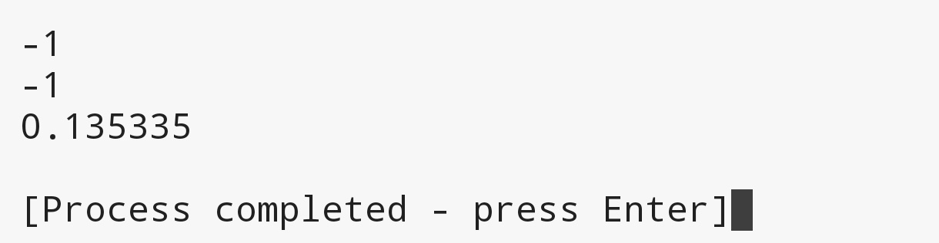
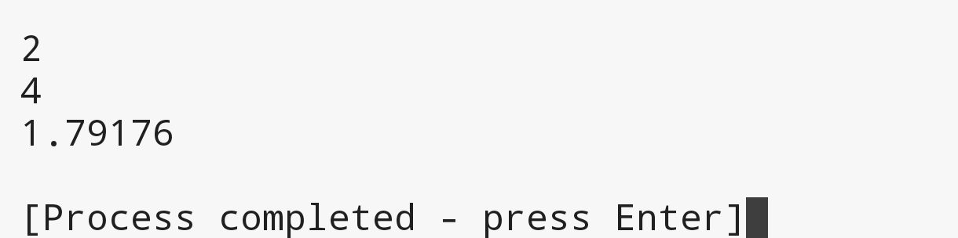
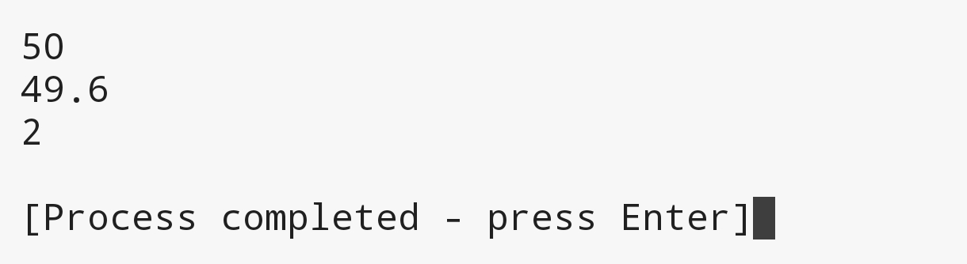
<2，3>
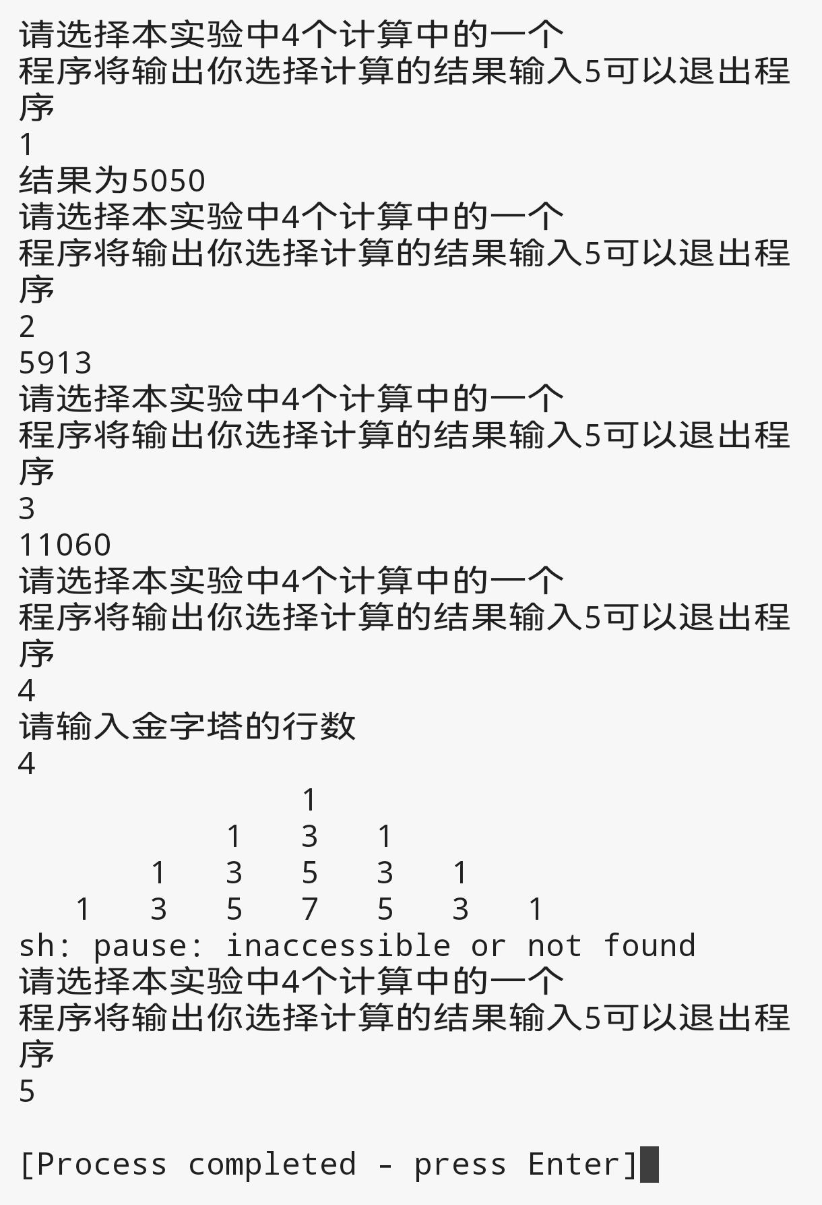
<4>
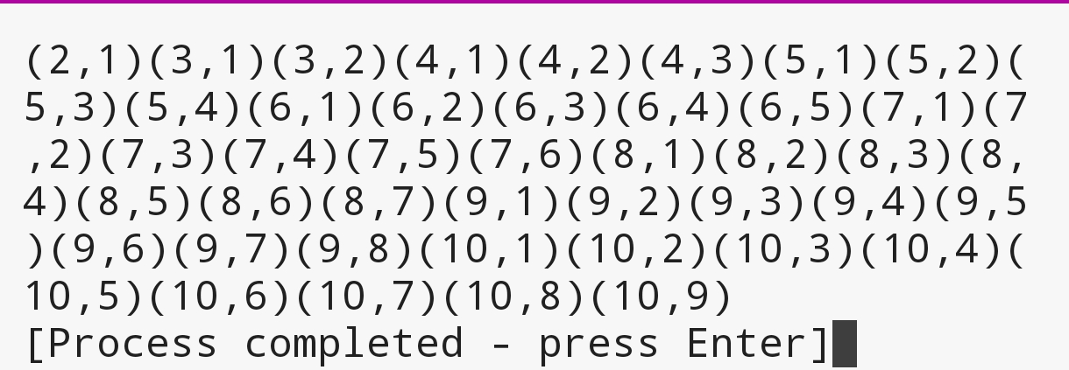
<6>
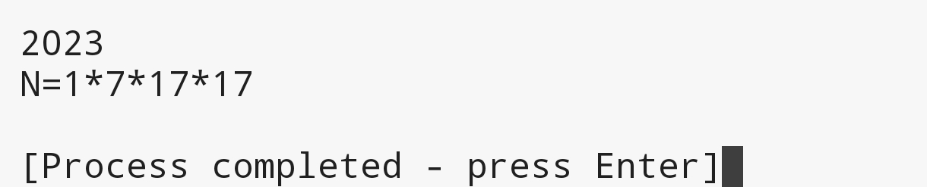

7测试过程和运行结果分析（第一题）
<1>按 m= m-n（开始）//n=n-m//m= m-n……的顺序运算，每次运算后输出（m,n)，并保留m与n的值，进入下一运算……直至m=n
<2>不停执行m= m-n的运算，每次运算后保留m的值，直至m<n（n始终为45），最终输出k（运算次数）与m的最终值
可以理解为m（初始值）除以n（45）=k余m（输出值）
<3>i 初始赋值为1且i＜5，在循环中：i÷2如果不为0则输出*#，并自增后重新进入循环，如果为0，则i自增后重新进入循环，直到i自增到6跳出，并输出$
if（a）//如果a不为0（假）
<4>执行运算b=b-a后a自增，b运算后，执行自减，如果自减的值小于等于0，则重复循环。但在本程序中只运算一次遍退出，故结果为a=2b=8 //1+1 //10-1-1

8思考题解答
#include<iostream>
#include<math.h>
using namespace std;
int main()
{
int a,b,c,d;
b=12;
for(a=1; a<100; a++)
{
b*=12;
if(b>1000) {
b=b%1000;
}
}
cout << b << endl;
}
求后三位，那么只要>1000是取余就能去除其他位并继续运算

9实验总结

10参考资料
书本，百度

实验三

1实验目的
- 掌握一维数组和二维数组的定义、初始化赋值、元素引用的方法。
- 初步了解数组名与地址的关系。
- 掌握字符数组和字符串函数的使用。
- 掌握与数组有关的算法（特别是排序和查找算法）。

2实验设备
笔记本
Dev c++
Microsoft visualstudio

3实验内容
（1）阅读下列程序，写出其运行结果，并指出其功能。
<1>
#include <iostream.h>
#define N 10

void main()
{
int a[N];
int s,i,j,t;

for ( i = 0 ; i < N ; i ++ ){
if ( i % 2 ) a[ i ] = i * i ;
else a[ i ] = 100 - ( i / 2 ) * ( i / 2 ) ;
}

for ( i = 0 ; i < N ; i ++ )
cout << a[ i ] ;
cout << endl ;

s = 0 ;
for( i = 0 ; i < N ; i ++ )
s = s + a[ i ] ;
cout << “sum of a = ” << s ;

for( i = 0 ; i < N ; i ++ ){
t = a[ i ] ;
j = i - 1 ;
while( j >= 0 && t > a[ j ] ) {
a[ j + 1] = a[ j ] ;
j -- ;
}
a[ j + 1 ] = t ;
}

for( i = 0 ; i < N ; i ++ )
cout << a[ i ] ;
cout << endl ;
}

<2>
#include <iostream.h>
#include <string.h>

void main( )
{
char a[ 20 ] = ”TER” , b[ 20 ] = ”COMP” ;
int i = 0 ;
strcat( a , b ) ;
while (a[ i ++ ] != ’\0’ ) b[ i ] = a[ i ] ;
cout << b ;
}

<3>
#include <iostream.h>

void main( )
{
int i = 0 , base , n , j , num[ 20 ] ;
cin >> n >> base ;
do{
i ++;
num[ i ] = n % base ;
n = n / base ;
}while ( n != 0 );
for ( j = i ; j >= 1 ; j--) cout << num[ j ] ;
}

（2）编写程序实现下列问题的求解。
<1> 编程产生下列数组，并输出。
⑴一维数组
1) (1 4 9 16 25 36 49 64 81 100)
2) (1 3 6 10 15 21 28 36 45 55)
3) (1 2 3 5 8 13 21 34 55 89)
⑵二维数组
1) 1 2 3 4 5 6 2) 1 2 3 .....n-1 0
2 3 4 5 6 0 2 3 4 ..... 0 1
3 4 5 6 0 1 3 4 5 ..... 1 2
4 5 6 0 1 2 ................
5 6 0 1 2 3 n-1 0 1 .....n-3 n-2
6 0 1 2 3 4 0 1 2 .....n-2 n-1
3) 1 2 3 4 5 6 4) A B C D E F
2 1 2 3 4 5 B C E H L Q
3 2 1 2 3 4 C D F I M R
4 3 2 1 2 3 D E G J N S
5 4 3 2 1 2 E F H K O T
6 5 4 3 2 1

<2> 编程实现数组的排序：将有15个元素的整型数组按从小到大的次序排序。
<3> 编程求一组整数的最大公因子和最小公倍数。
<4> 随机输入一组数组元素值，利用题<2>使一个数组有序。然后随机输入一个数，用折半查找法在数组中查找，如在数组中，则输出元素在数组中的位置；如不在，则输出提示。
<5> 将两个字符串连接起来，不要用strcat。

3.思考题
<1> 用数组存储数据，实现筛选法求素数问题的求解。要求求出2到1000之间的所有素数。
注意： 筛选法求出2～N间的所有素数的方法是：首先将这些数全部放入一个数组中，然后重复下面的操作直到数组为空为止：
a.找出其中的最小数K，则K一定是一个素数，因此可输出。
b.从数组中删除K及其所有倍数。
<2> 判断一个二维数组是否有“鞍点”，即该位置上的元素在该行上最大，在该列上最小。如有，输出其行列号和值；若无，给出提示。（数组元素的值用scanf输入）
<3> 编写程序将一个16进制数转换为十进制。任意进制如何转换为十进制？
<4> 本实验内容（1）— <4>习题所完成的功能是否有不完备之处？若有，请完备这个程序。

4算法分析与设计根据（第一题）
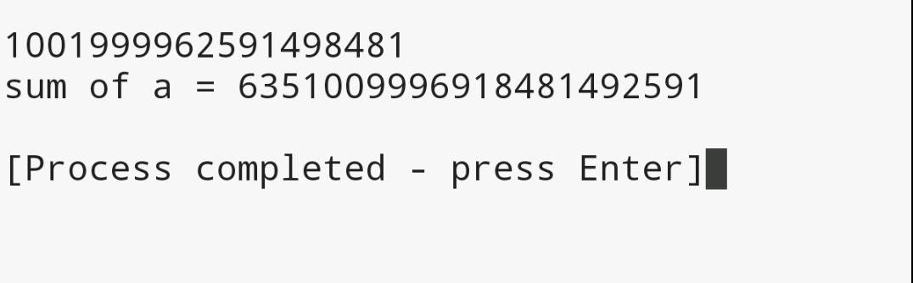
功能：第一个for循环内、当i取奇数时、数组a中第i个数就为i的平方、否则，数组a中第i个数为100-(i/2)*(i/2)、此循环后输出为
1001999962591498481，也就是最终输出的第一行。第二个for循环内、求的是数组a内各元素之和。输出为sum of a =635。第三个for循环内嵌套一个while 循环、显得比较复杂，描述困难。输出为1009996918481492591。
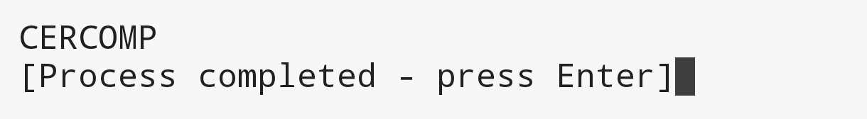
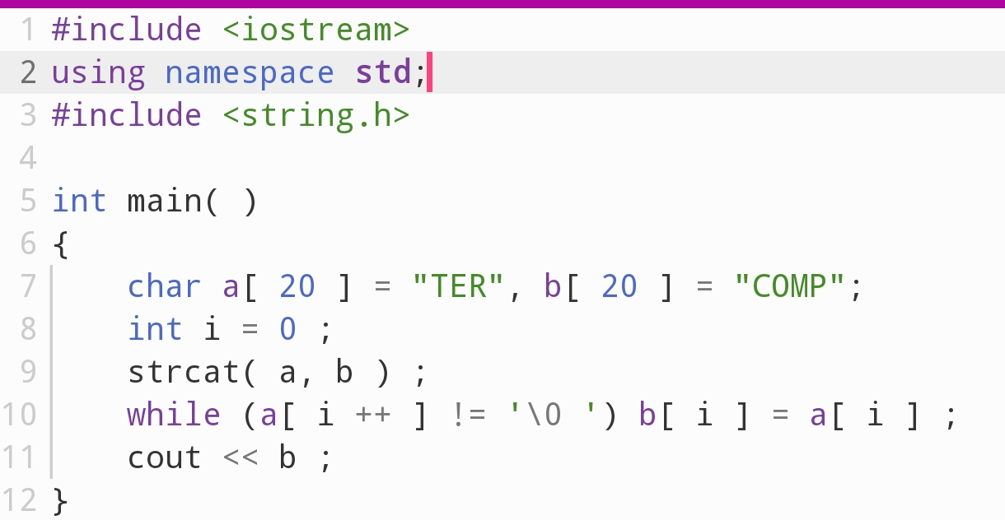
功能：程序读入字符数组a和b内的字符。并拼接、得到a字符数组内容为TERCOMP、在while一循环内。第一次起条件便满足。 由于i、。为先引用后自增的关系。得到b数组第 个为C剩下的为拼接后a数组T后的字母。最后输出b为CERCOMP
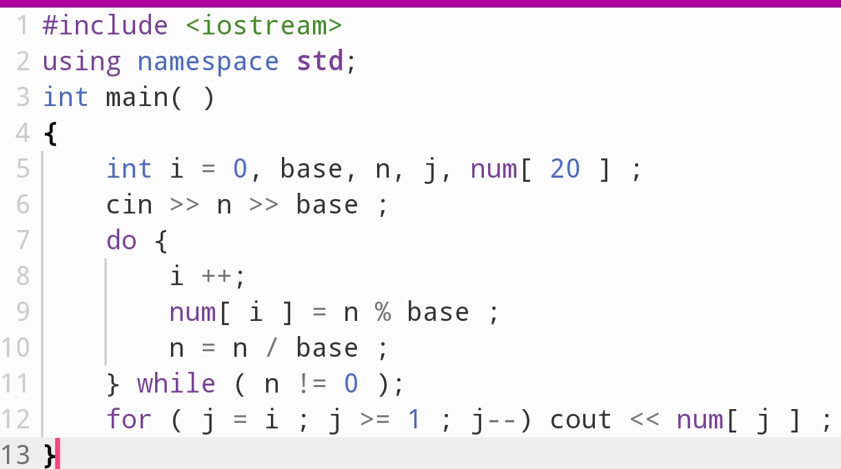

5源代码（第二题）
1.1.1
#include<iostream>
using namespace std;
int main()
{
int a=1;
int sz[11];
for(a=1;a<=10;a++)
{
sz[a]=a*a;
cout << sz[a] <<" ";
}
}
//sz[11]是从下标为0开始，而题目需要从1开始故应存11个整形（0-10）
1.1.2
#include<iostream>
using namespace std;
int main()
{
int a=1;
int b=1;
int c=2;
int sz[11];
for(a=1; a<=10; a++)
{
sz[a]=b;
cout << sz[a] <<" ";
b+=c;
c++;
}
1.1.3
#include<iostream>
using namespace std;
int main()
{
int a=1;
int b=1;
int sz[11];
for(a=1; a<=10; a++)
{
if(a==1) {
sz[a]=1;
}
else if(a==2) {
sz[a]=2;
}
else {
sz[a]=sz[a-1]+sz[a-2];
}
cout << sz[a] <<" ";
}
}
}
2.1.1
#include<iostream>
using namespace std;
int main()
{
int sz[6][6];
int a,b;
for(a=1; a<7; a++)
{
for(b=1; b<7; b++)
{
sz[a][b]=a%7+b-1;
if(sz[a][b]>6){
sz[a][b]-=7;
}
cout<<sz[a][b];
if(b==6) {
cout << endl;
}
}
}
}
2.1.2
#include<iostream>
using namespace std;
int main()
{
int n;
int x,y;
cin>>n;
int *p=&n;
int sz[*p][*p];
for(y=0; y<*p; y++)
{
for(x=0; x<*p; x++)
{
int t;
t=y+1;
sz[y][x]=x+t;
if(sz[y][x]==*p) {
sz[y][x]=0;
}
if(sz[y][x]>*p){
sz[y][x]-=*p;
}
}
}
for(y=0; y<*p; y++)
{
for(x=0; x<*p; x++)
{
cout << sz[y][x]<< " ";
if(x==*p-1)
{
cout<<endl;
break;
}
}
}
}
2.2#include<iostream>
using namespace std;
int main()
{
int a;
int b;
int t;
int m;
int sz[15];
cout << "请输入15个整数" << endl;
for(a=0; a<15; a++)
{
cin >> sz[a];
}
for(b=0; b<15; b++)
{
for(a=0; a<15; a++)
{
t=sz[a];
m=sz[a+1];
if(sz[a]>sz[a+1]) {
sz[a+1]=t;
sz[a]=m;
}
else {
sz[a+1]=m;
sz[a]=t;
}
}
}
cout << "处理后" << endl;
for(a=0; a<15; a++)
{
cout << sz[a] << " ";
}
}
2.3
#include<iostream>
using namespace std;
int max(int x,int y)
{
int max=((x>y)?x:y);
return max;
}
int min(int x,int y)
{
int min=((x>y)?y:x);
return min;
}
int main()
{
int n,t,dy,xb;
cout << "需要输入几个数？" << endl;
cin >> n;
int s[n];
for(t=0; t<n; t++)
{
cout <<"请输入第"<<t+1<<"个数"<<endl;
cin >> s[t];
}
cout << "输入的这组数为" << endl;
for(t=0; t<n; t++)
{
cout << s[t] << " " ;
}
int a=0;
int b=s[0];
//a是最大值，b是最小值
int j=0;//j为循环次数
int c=0;//c为循环次数
for(t=0; t<n; t++)
{
a= max(s[t],a);
b= min(s[t],b);
}
cout << endl;
for(dy=b; dy>0; dy--)
{
for(t=0; t<n; t++)
{
if(s[t]%dy==0)
{
j++;
}
}
if(j==n)
{
cout << "这组数的最大公因子为" << dy << endl;
break;
}
else
{
cout << "这组数的最大公因子为1" << endl;
break;
}
}
for(xb=a; 1; xb++)
{
for(t=0; t<n; t++)
{
if(xb%s[t]==0)
{
c++;
}
}
if(c==n)
{
cout << "这组数的最小公倍数为" << xb << endl;
break;
}
else{
c=0;
}
}
}
2.5
#include <iostream>
#include <string>
int main() {
std::string str1 = "I am from ";
std::string str2 = "China.";
std::string str3 = str1 + str2;
std::cout << str3 << std::endl;
return 0;
}

6代码测试（第二题）
1.1.1
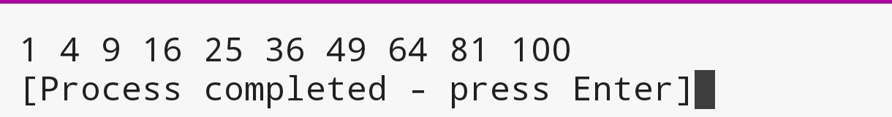
1.1.2
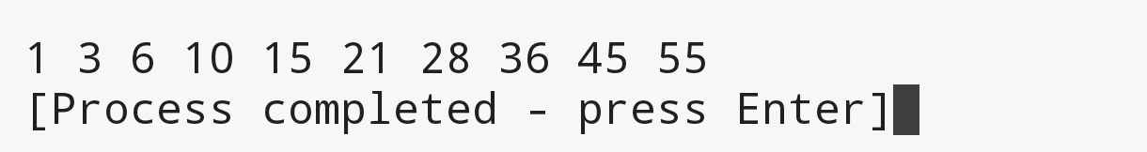
1.1.3
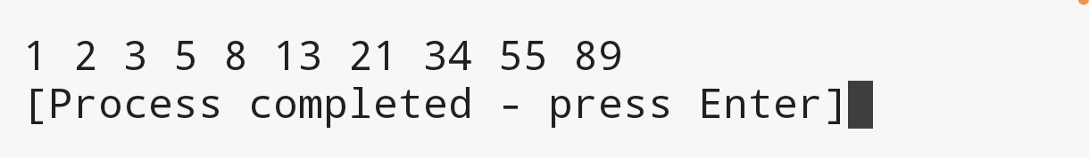
2.1.1
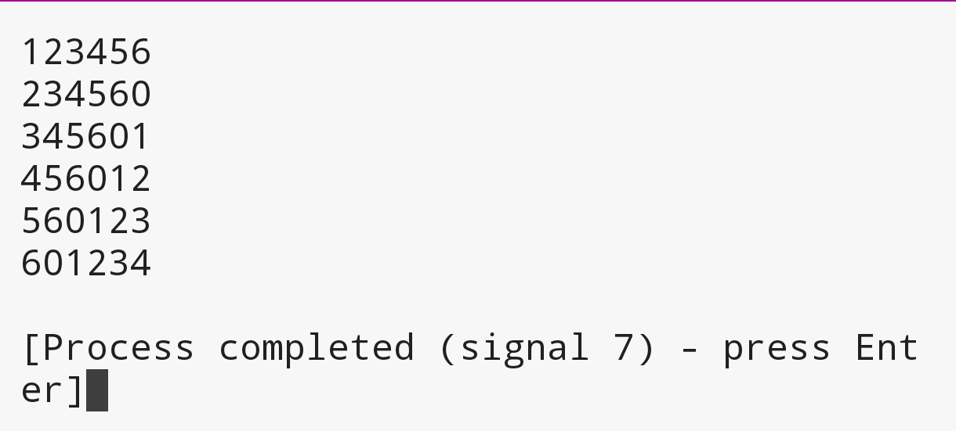
2.1.2
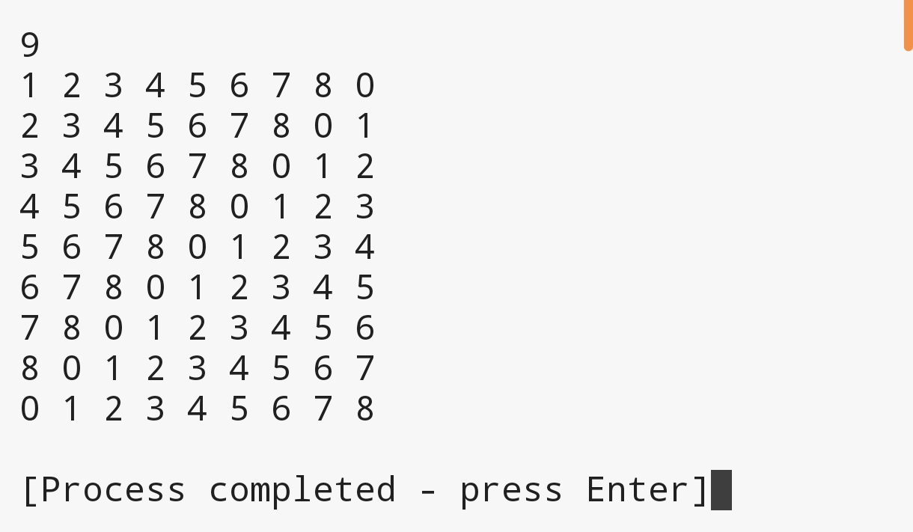
2.2
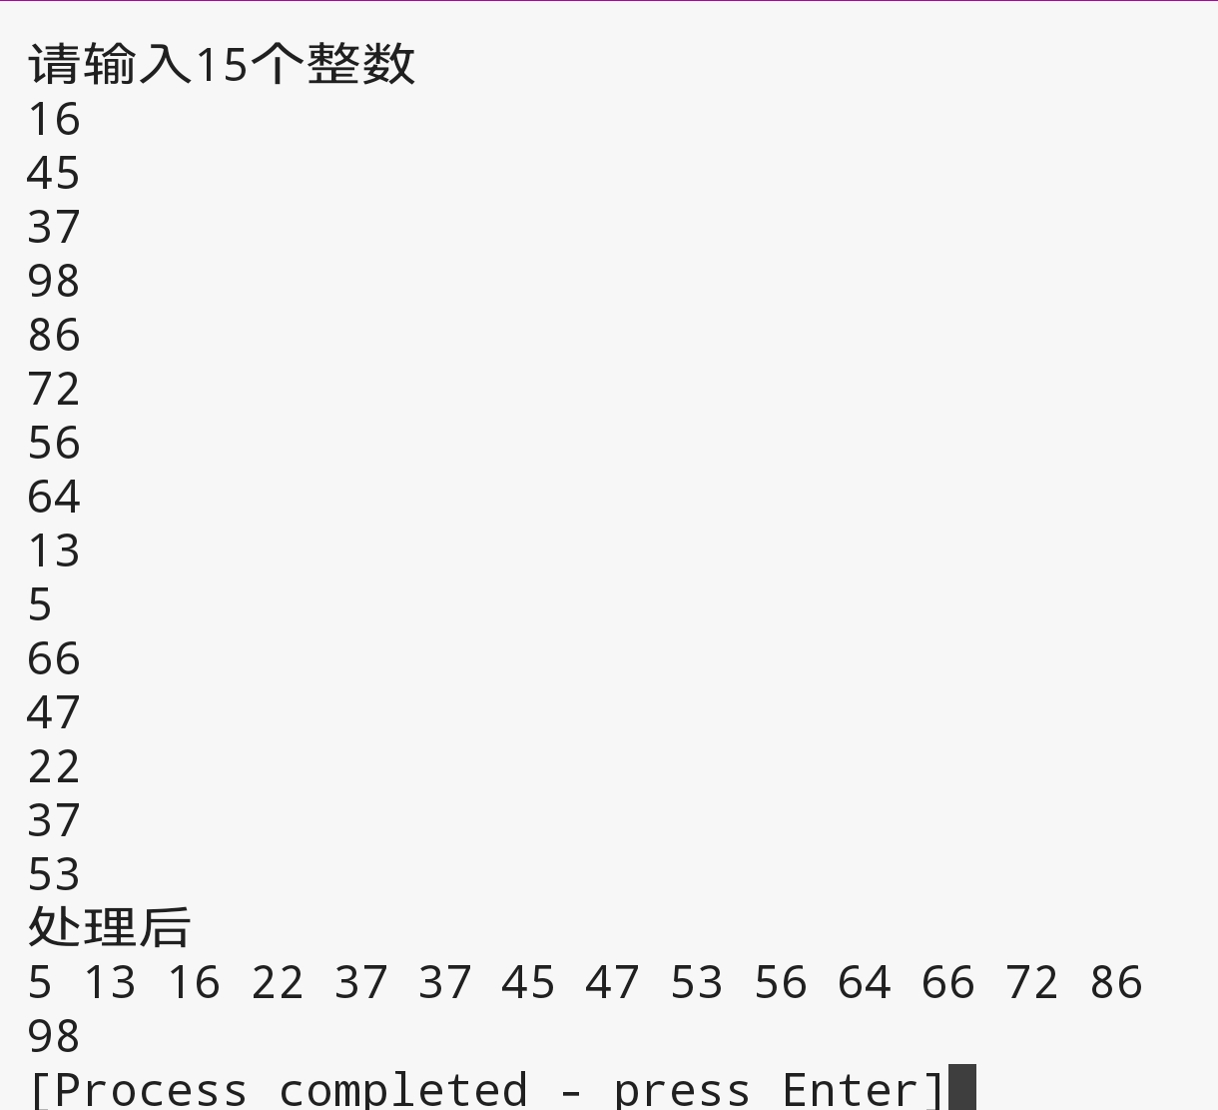
2.3
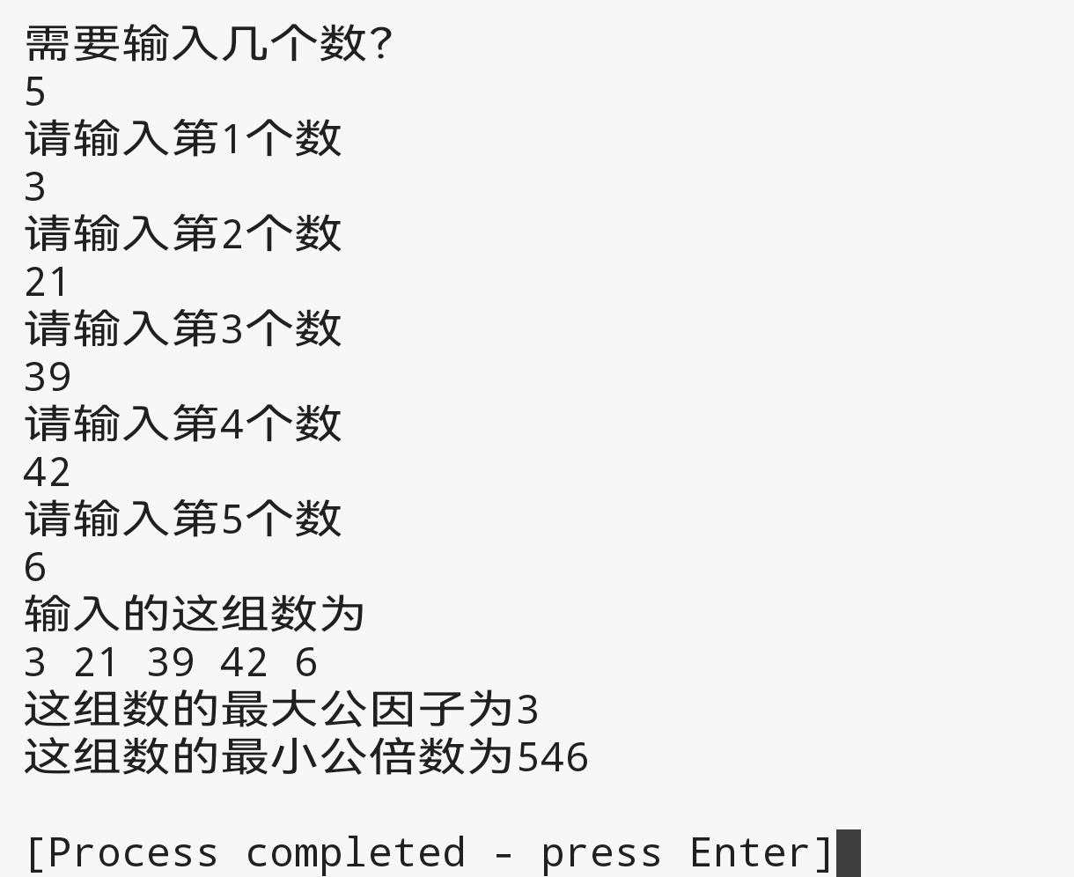
2.5
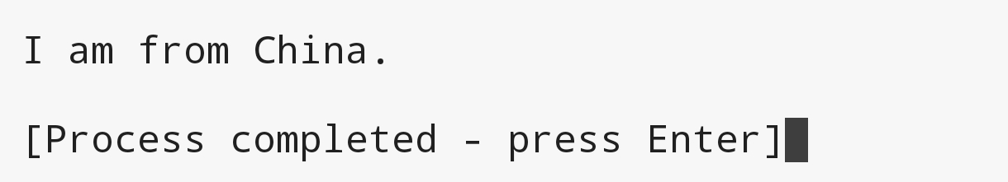

7测试过程和运行结果分析（第二题）
2.2
要达到排序效果只要从一二项开始，相邻两项比较，判断是否交换数据，接着进入二三项，最多迭代15次，即可完成
2.3
先通过自定义，得到取最值函数max与min。
用函数得到数列的最大值与最小值，再通过穷举法得到相应结果。
途中用到计次辅助穷举退出

8思考题解答

9实验总结
实验中，在算法上不够严谨，以至于漏洞百出，结果浪费更多时间检查错误。
另外即使有些代码改动后成功，也要搞清楚改动前为什么不对，是为了学习，不光是结果。

10参考资料
书本，百度

